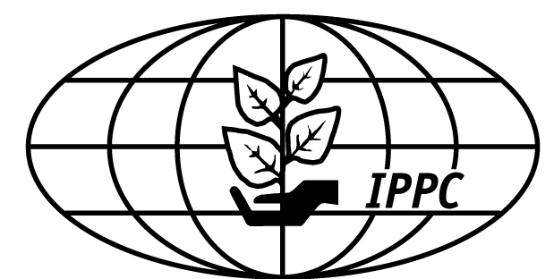

Atelier international
Application pratique de la NIMP nº 15 :

Directives pour la réglementation de matériaux d’emballage
à base de bois dans le commerce international
Du 28 février au 4 mars 2005, Vancouver, Canada

APERÇU
Un atelier est organisé afin d’étudier l’application pratique de la Norme internationale pour les mesures phytosanitaires (NIMP) nº 15 (Directives pour la réglementation de matériaux d’emballage à base de bois dans le commerce international), en particulier dans les pays en développement et les pays les moins avancés, ainsi qu’afin d’améliorer les capacités nationales de mise en œuvre de cette norme. Des pays d’Europe, d’Amérique du Nord et d’Asie ont déjà fait savoir qu’ils entreprendraient la mise en œuvre intégrale de cette norme en 2005. Il est essentiel que tous les pays utilisant des matériaux d’emballage à base de bois pour leurs denrées d’exportation mettent sur pied des méthodes de certification conformes à la Norme afin d’éviter toute perturbation inutile du commerce. Le présent atelier donnera aux organisations nationales pour la protection des végétaux l’occasion de préparer des plans de mise en œuvre qui faciliteront ce processus.

L’atelier a pour but de :
- donner de l’information et des conseils aux organisations nationales pour la protection des végétaux relativement à la mise en œuvre de la NIMP nº 15;
- faciliter la discussion et l’analyse des difficultés relatives à cette mise en œuvre;
- établir un consensus quant à la façon de résoudre les problèmes liés à cette mise en œuvre et de veiller à ce que la Norme soit appliquée de manière uniforme dans le monde entier;
- présenter et peaufiner les documents qui guideront les organisations nationales pour la protection des végétaux dans la mise en œuvre de la NIMP nº 15;
  - encourager les participants à préparer des plans provisoires pour la mise en œuvre de la NIMP nº 15 dans leur pays;
  - discuter de façons de susciter la participation des intervenants concernés des pays, et notamment du secteur privé, à la mise en œuvre de la Norme.

PROGRAMME
L’atelier traitera de l’application pratique de la NIMP nº 15. Les sujets au programme comprennent les suivants :
- obstacles à la mise en œuvre;
- traitements approuvés;
- systèmes de certification des exportations utilisant des matériaux d’emballage à base de bois;
- systèmes de réglementation des importations utilisant des matériaux d’emballage à base de bois;
- problèmes précis liés à la mise en œuvre de la NIMP nº 15 et solutions possibles;
- préparation de plans de mise en œuvre.

L’atelier se déroulera en anglais, mais des services d’interprétation simultanée seront offerts vers le français et l’espagnol. Les enjeux seront abordés dans le cadre d’exposés magistraux, de discussions de groupe et d’exercices individuels et de groupe.

RENSEIGNEMENTS RELATIFS À L’INSCRIPTION
L’atelier s’adresse aux experts nommés par leur gouvernement. Les formulaires d’inscription sont affichés sur le site www.ippc.int.

Nous disposons d’un montant limité qui nous permettra d’appuyer des participants ayant besoin d’une aide financière. La priorité sera accordée aux experts nommés par les organisations nationales pour la protection des végétaux des pays les moins avancés et des pays en développement. Pour demander une aide financière, vous n’avez qu’à remplir le formulaire d’inscription affiché sur le site Web www.ippc.int.

Vous devez nous faire parvenir vos formulaires au plus tard le 15 janvier 2005. N’hésitez pas à nous poser des questions en envoyant un courriel à l’adresse ippc@fao.org.

COMMANDITAIRES ET COLLABORATEURS
L’Atelier est financé par le Mécanisme pour l’élaboration des normes et le développement du commerce; il est organisé par le Secrétariat de la Convention internationale pour la protection des végétaux avec la collaboration de l’Agence canadienne d’inspection des aliments, du Service canadien des forêts et du Service d’inspection sanitaire des animaux et des plantes du département de l’Agriculture des États-Unis.

